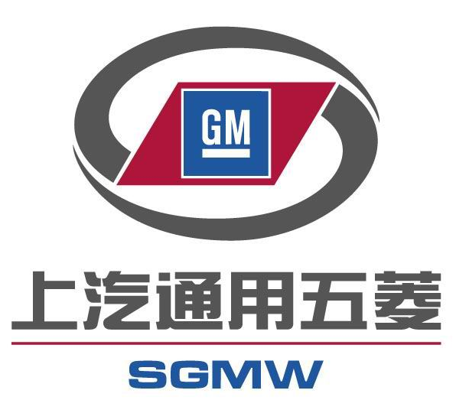
上汽通用五菱汽车股份有限公司
简 介

上汽通用五菱汽车股份有限公司是由上海汽车集团股份有限公司、通用汽车（中国）公司、柳州五菱汽车有限责任公司三方共同组建的大型中外合资汽车公司，其前身可以追溯到1958年成立的柳州动力机械厂。合资几年来，公司的规模不断扩大，产销量持续增长，已经发展成为一家国际化和现代化的微、小型汽车制造企业。
公司拥有柳州与青岛两大生产制造基地；其中柳州基地由东、西部工厂和发动机工厂组成，占地89.2万平方米，拥有员工11,000多人；青岛基地占地46.1万平方米，包含车身、冲压、涂装、总装车间和发动机工厂，拥有员工5,000多人。
公司目前的产品线已经全面覆盖微型商用及乘用车领域。2009年，在国家“汽车下乡”等利好政策的推动下，上汽通用五菱销量达到106万辆，同比增长超过65%，市场占有率约为45%，不仅连续四年蝉联行业销量冠军，更是成为国内第一家年产销超100万辆的单一车企。公司正从传统的自我奋斗型向学习创新型企业转变，为实现“成为微小型汽车领域国内领先、国际上具有竞争力的汽车公司”的宗旨而努力

一直以来，上汽通用五菱深知人才对于企业发展的重要意义。经过多年的发展和积累，公司已经建立起了一套成熟而有竞争力的人才储备和成长体系，在公司发展的每一段辉煌历程中，都离不开一批批优秀人才的鼎力推动，同时上汽通五菱的跨越式发展也造就了海量优秀的行业人才的成长，他们在上汽通五菱的大家庭里，伴随着高速成长的中国汽车产业发展，超越着自己的梦想，收获人生价值与快乐！
2010年，上汽通用五菱在继续领先和扩大传统微车业务的同时，正式跨入中级乘用车制造领域，形成了“乘商并举”的全新格局，在这一具有历史性意义的新时期，上汽通用五菱汽车股份有限公司真诚的面向全国高校公开招聘有志于在汽车行业发展的优秀应届毕业生，我们将给你提供比以往更充分的培训、发展机会，提供更有竞争力的薪酬福利，让每一位优秀人才都得到展现自己智慧、勤奋和才干的空间。

——“你有多大能耐，就给你搭多大的舞台！”上汽通用五菱热诚欢迎你的加盟！

公司网址: http://www.sgmw.com.cn

上汽通用五菱汽车股份有限公司
招聘信息发布

我公司近期将在全国举行校园招聘宣讲会，诚挚欢迎各大院校的同学参加并提前登陆http://campus.chinahr.com/2011/pages/sgmw2011/index.asp投递简历！
需求专业
车辆工程/汽车工程 材料成型及控制工程（模具/焊接）
机械工程及自动化 会计/财务/税务/经济学
热能与动力工程（发动机） 计算机技术/通信技术
工业设计 环境工程/安全工程
电气工程及其自动化 英语/国贸
物流管理

应聘条件
- 国家统招在校毕业生
- 以上相关专业，博士生/研究生/本科学历，按时取得毕业证与学位证，英语通过国家四级或四级考试430分以上，身体健康。

应聘流程
招聘信息发布 接收电子简历 网上测评 校园宣讲会、

签 约 面 试 笔 试 简历评定筛选

联系人：罗先生、周先生
公司网址：http://www.sgmw.com.cn 联系电话：0772—3750267
联系地址：广西柳州市河西路18号上汽通用五菱汽车股份有限公司人力资源部
邮编：545007
上汽通用五菱海南大学儋州校区招聘安排

企业宣讲：2010年11月23日晚上7点，电教室
笔试：2010年11月24日上午8点，2304、2305
面试：2010年11月25日上午8点，2304、2305
签约：2010年11月26日，地点待定

